TECHNIKUM
Zawód: technik rolnik

- Uczeń kształcący się w tym zawodzie zdobędzie wiedzę i umiejętności:
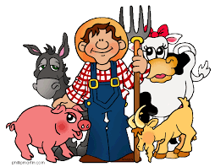
- uprawniające do przejęcia gospodarstwa rolnego i uzyskania środków unijnych w ramach PROW,
- planowania organizacji gospodarstwa rolnego,
- w uzyskaniu prawa jazdy kat. T,
- organizowania procesów produkcji i pracy w gospodarstwie rolnym,
- prowadzenia ewidencji księgowej i uproszczonej rachunkowości,
- wykonywania zabiegów składających się na technologie produkcji rolniczej,
- dodatkowe uprawnienia kombajnisty, operatora wózków widłowych, spawacza i kursy ochrony roślin.
- Kształcenie zawodowe uczeń będzie mógł realizować :
- w dobrze wyposażonych pracowniach szkolnych produkcji zwierzęcej i roślinnej,
- korzystając ze szkolnej stacji agrometeorologicznej,
- w prywatnych gospodarstwach rolniczych.
- Absolwent tego kierunku po ukończeniu szkoły zdobędzie następujące korzyści:
- wykształcenie średnie oraz zawód technika rolnika,
- zatrudnienie w podmiotach gospodarczych prowadzących produkcję rolniczą, handel, transport i usługi,
- prowadzenie własnego gospodarstwa rolnego,
- możliwość uzyskania kwalifikacji w innych zawodach w ramach kursów kwalifikacyjnych CKU w naszej placówce.

